Секреты математики для увлеченных Занятие 04.05.2020
Применение полученных знаний и отработка навыков
математической грамотности (Занятие № 5 )

Ход занятия:
Проверить решение предыдущего задания и оцени себя.

Задание для решения:

1.
а) Решите уравнение
б) Укажите корни этого уравнения, принадлежащие отрезку 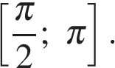
Решение.
Преобразуем уравнение:
Поэтому либо
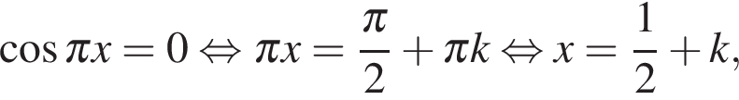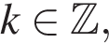
либо
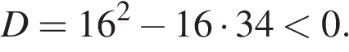
Кроме того, 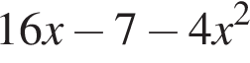должно быть положительно, иначе логарифм не определен. Значит,
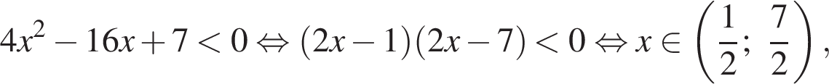
поэтому из первого набор подходят лишь и 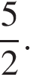
б) Имеем: 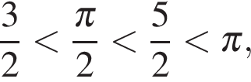поэтому подходит только

Ответ: а) 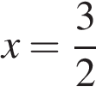и 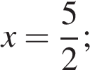б)

2.
В правильной треугольной пирамиде ABCD сторона основания ABC равна 12, 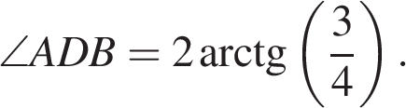В треугольнике ABD проведена биссектриса а в треугольнике BCD проведены медиана и высота
а) Найдите объем пирамиды
б) Найдите площадь проекции треугольника на плоскость ABC.
Решение.
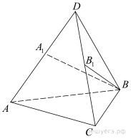
Пусть H — основание высоты треугольника ADB, проведенной из вершины D. Тогда 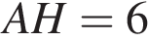и 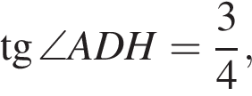поэтому 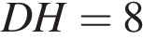и 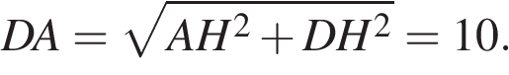
а) Поскольку биссектриса,
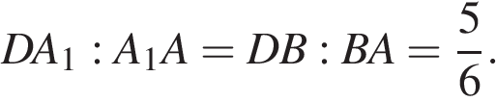
Площадь боковой грани равна 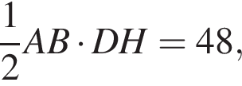поэтому
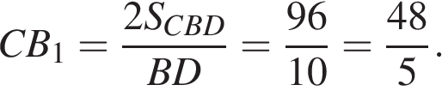
Тогда по теореме Пифагора для треугольника получаем
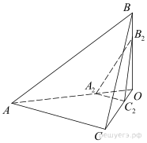
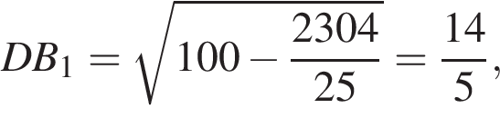
то есть
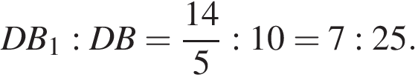
Расстояние от A до центра основания O равно 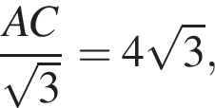поэтому
поэтому объем пирамиды ABCD равен:
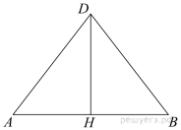
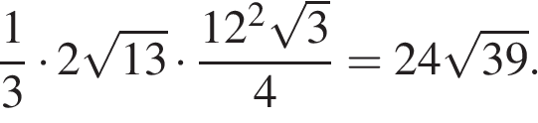
Далее:
поэтому
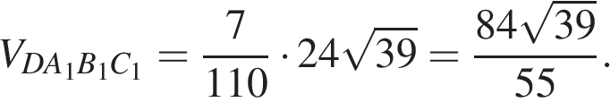
б) Очевидно проекции данных точек (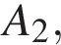 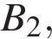) делят отрезки AO, BO, CO в том же отношении, в каком сами точки делят боковые ребра. Поэтому:
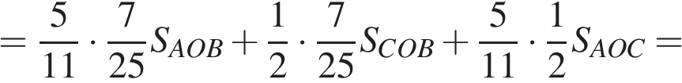
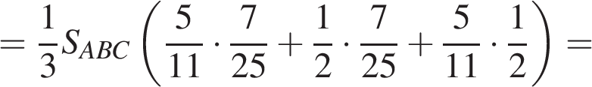
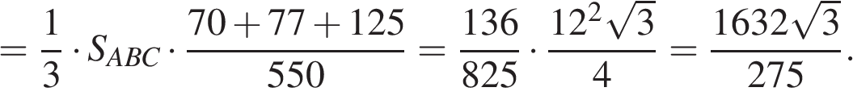

Ответ: а) 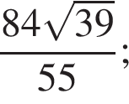б) 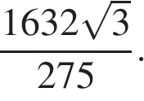

3.
Решите неравенство: 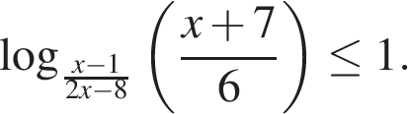\

Решение.
Сразу отметим, что 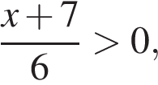то есть 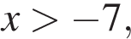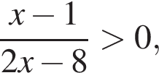то есть 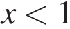или 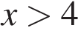и 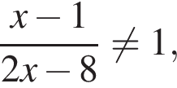то есть 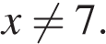Итого ОДЗ неравенства будет
Теперь преобразуем неравенство и рационализируем его:
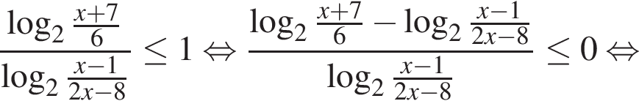
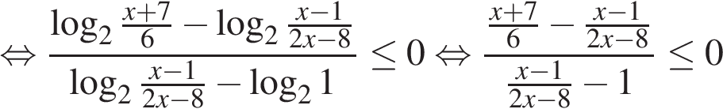
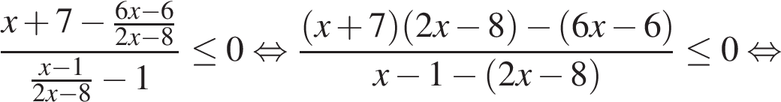
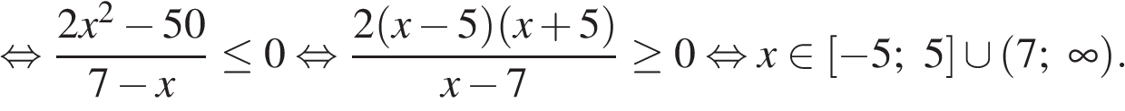
Учитывая ОДЗ, окончательно получаем

Ответ:

4.Бригада рабочих выполняет задание за 42 дня. Если бы в бригаде было на 4 человека больше и каждый рабочий бригады работал бы на 1 час в день дольше, то это же задание было бы выполнено не более чем за 30 дней. При увеличении бригады еще на 6 человек и рабочего дня еще на 1 час все задание было бы закончено не ранее чем через 21 день. Определите наименьшую при данных условиях численность бригады, а также продолжительность рабочего дня.
Решение.
Пусть в бригаде x рабочих и каждый работает y часов в день. Тогда все задание равно По условию,
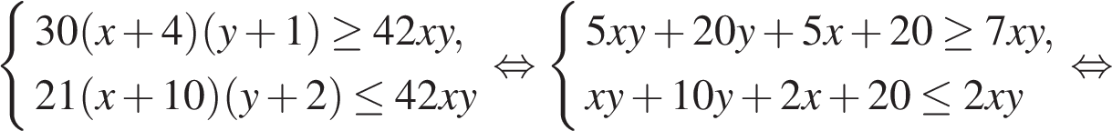
и
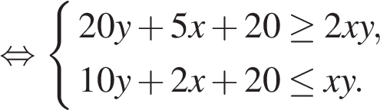
Значит,
откуда 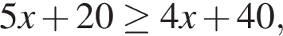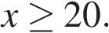Если взять 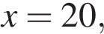то оба неравенства должны обратиться в равенства. То есть 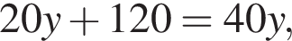откуда 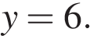При этих значениях все условия выполняются.

Ответ: 20 человек, 6 часов.

6.Найдите все значения параметра b, при каждом из которых для любого a неравенство
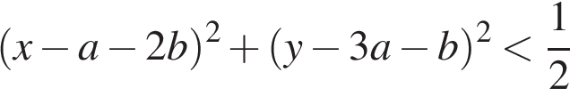
имеет хотя бы одно целочисленное решение 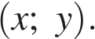
Решение.
Выберем в качестве x и y результаты округления 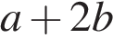и 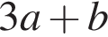до ближайшего целого. Тогда 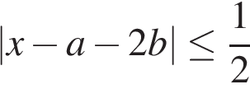и 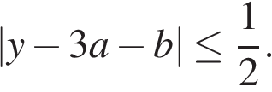Если хоть одно из неравенств строгое, то сумма квадратов меньше чем 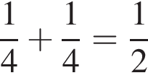и нужная точка найдена. Если же оба неравенства обращаются в равенства, то оба числа и — полуцелые. Тогда оба модуля при любом выборе x и y будут не меньше и сумма квадратов окажется не меньше
Итак, вопрос можно переформулировать так — при каких b не найдется такого a, чтобы и и были полуцелыми. Если они оба полуцелые, то при вычитании второго из утроенного первого получится целое число. Итак, если 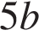не целое, то все в порядке. Если же оно целое, то подобрать неподходящее a можно. В зависимости от дробной части b, это делается так:
− 0: 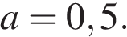
− 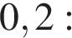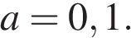
− 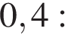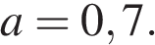
− 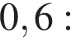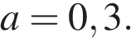
− 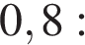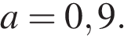

Ответ: b любое, кроме тех, для которых — целое.

